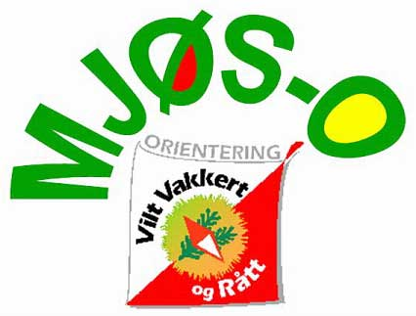
PM Bedrifts o-løp 29. mai
Mjøs-o har gleden av å invitere til Bedrifts o-løp i Imerslundmarka tirsdag 29. mai.
Tid: 29. mai 17:30
Frammøte: Liten gresslette nord i Imerslundmarka ved Imerslundmarkavegen. Merket fra Gåsbuvegen ved Ingeberg. 100-1000 m å gå fra parkering.
Kart: Imerslundmarka. Revidert mai 2017. Målestokk 1:10 000. Ekvidistanse 2,5 m.
Terreng: Terrenget er relativt flatt. Løpbarheten varierer en del. Enkelte områder er lettløpte og fine, mens andre områder inneholder tett skog og mye brask.
Forbudt område; Det forbudte området vil være merket på kartet, men ikke i terrenget. Flere av løypene vil komme borti dette og vi ber derfor løperne vise hensyn og respektere dette.
Løyper/Løypelengder:
- 1,5 km C-nivå
- D 2,5 km A-nivå
- H 2,5 km A-nivå
- D 3,5 km A-nivå
- H 3,5 km A-nivå
- 4,5 km A-nivå
- 5,5 km A-nivå
Start:
Første start er 17:30. Følg merking til start sørover fra samlingsplass langs Imerslundvegen. Ca. 700 m å gå.
Hver enkelt må føre opp/velge starttiden sin på «tavla».
Etteranmelding: Kan gjøres på arena.
Løperbrikke: Det benyttes EKT kvitteringssystem. Hver enkelt må føre opp tiden sin på «tavla».
Vask: Våtklutmetoden.

